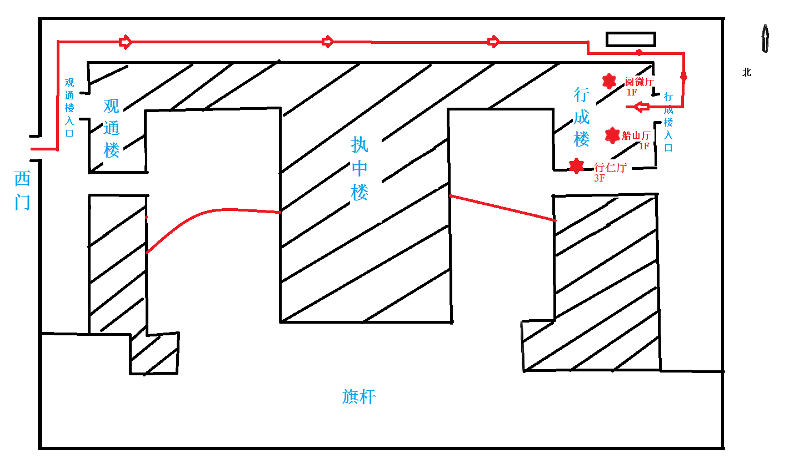
西门到行仁厅路线：从西门进入中国历史研究院，左转下坡直行，在经过主楼（执中楼）正门之后沿内侧道路继续直行，之后在东侧地下停车场入口右转，右侧即为行成楼，步行至行成楼东侧，从入口进入后坐电梯到3楼，从343房间南侧玻璃门出去到达室外，左转30米即为行仁厅。

西门到阅微厅路线：从西门进入中国历史研究院，左转下坡直行，在经过主楼（执中楼）正门之后沿内侧道路继续直行，之后在东侧地下停车场入口右转，右侧即为行成楼，步行至行成楼东侧，从入口进入后右手边即为阅微厅。（左手边为船山厅）。

